INFORME DE FISCALIZACIÓN

PLANES DE DESCONTAMINACIÓN ATMOSFÉRICA

EDIFICIO AMSTERDAM

DFZ-2017-3668-IX-PPDA-IA

 | Nombre | Firma
Aprobado | EDUARDO RODRIGUEZ SEPULVEDA
Elaborado | JEANETTE CAROCA OLIVARES

DETALLE DE LA ACTIVIDAD DE FISCALIZACIÓN
FUENTES FIJAS

INFORMACIÓN DEL TITULAR.
Titular | Rut | Identificación de la actividad | Dirección
Comunidad Edificio Amsterdam | 56.038.610-9 | Edificio Amsterdam | Holandesa Nº745,  Temuco

ANTECEDENTES DE LA ACTIVIDAD.
Instrumento | D.S. N°78/2009 MINSEGPRES, Plan de Descontaminación Atmosférica (PDA) de Temuco y Padre Las Casas.  D.S. N° 8/2015 MMA. Plan de descontaminación atmosférica por MP 2,5, para las comunas de Temuco y Padre Las Casas y de actualización del plan de descontaminación por MP 10, para las mismas comunas.
Tipo de Actividad | _x__ Inspección Ambiental _x__ Examen de la Información ____ Medición y Análisis
Fecha de la Actividad | Organismo encargado | Organismo Participante
26/05/2017 (Acta de Inspección, Anexo 1) | Superintendencia del Medio Ambiente | -

DOCUMENTACIÓN SOLICITADA Y ENTREGADA.
N° | Documento solicitado | Plazo de entrega | Fecha entrega | Observaciones
1 | Informes Isocinéticos de los años 2015 y 2016 de la caldera del edificio. | 02/06/2017 | 05/06/2017 | El titular en su Carta del 05 de junio del 2017 (Ver Anexo 2) entrega el informe isocinético IGT-286-15 del año 2015 (Ver Anexo 3) y el informe isocinético IGT-388-16 (Ver Anexo 4). Ambos informes elaborados por la empresa Ambiquim.
2 | Documentación que acredite la declaración de emisiones del año 2010. | 02/06/2017 | 05/06/2017 | En los antecedentes de la carta del 05 de junio del 2017, entrega comprobantes de las declaraciones de emisiones, D.S. N°138/2005 de los años 2009 y 2010 (Ver Anexo 5).

HECHOS CONSTATADOS.

N° | Exigencia | Hecho constatado y examen de la información
 | D.S. N°78/2009 MINSEGPRES, Artículo 3:  Artículo 3.- Para los efectos de este decreto se entenderá por:  “8) Fuente Existente: aquella fuente estacionaria puntual o grupal que se encuentra instalada con anterioridad a la fecha de publicación del presente decreto en el Diario Oficial, siempre que cumpla la obligación de declarar sus emisiones dentro del primer año de vigencia del presente decreto”. | - Se constató en el edificio de uso residencial el funcionamiento de una caldera de agua caliente, para calefacción, fabricante Servimet S.A., año de fabricación 1993, número de fábrica 220, que utiliza leña como combustible, capacidad de producción máxima 150000 Kgcal7hr., con registro en la SEREMI de Salud de la Araucanía N°77.  - De acuerdo a los antecedentes presentados por el titular, respecto a la declaración de emisiones realizadas para los años 2009 y 2010, esta fuente es considerada como existente. (Ver anexo 5).
 | D.S. N° 78/2009 MINSEGPRES, Artículo 19:  Artículo 19.-Las fuentes puntuales y grupales existentes, y calderas de calefacción grupales existentes, estarán obligadas a cumplir con los siguientes valores como concentración máxima de emisión de material particulado MP, a partir del tercer año de la fecha de publicación en el Diario Oficial del presente decreto:  Tabla 8. Norma de emisión de MP para fuentes existente (112 mg/m3N) | - El informe isocinético IGT-286-15 del 31.08.2015, contiene las mediciones realizas con fecha 31.07.2015, presenta como resultado final una concentración corregida promedio de 148,6 mg/m³N de material particulado (MP). El informe isocinético IGT-388-16 del 19.08.2016, contiene las mediciones realizas con fecha 11.06.2016, presenta como resultado final una concentración corregida promedio de 53,5 mg/m³N de material particulado (MP). El resultado arrojado en la medición del año 2015 no se ajusta a lo límites establecidos para las fuentes existentes grupales, que corresponde a 112 mg/m³N. La medición realizada el año 2016 arrojó un valor que se ajusta a los límites establecidos en la Tabla N°8 del art. 19 del PDA.  - El laboratorio a cargo de la medición corresponde a Laboratorio Ambiquim, el cual corresponde a una Entidad Técnica de Fiscalización Ambiental (ETFA) autorizada por esta Superintendencia para realizar mediciones isocinéticas bajo el método CH-5.  En la tabla 1, se presenta un resumen de los resultados.  Tabla 1. Revisión de informes isocinéticos.
  Categorías de Fuentes Existentes
  Fuentes Puntuales | Fuentes Grupales | Calderas de Calefacción Grupal
  Concentración Máxima permitida MP (mg/m³N)
  112 | 112 | 112
  Tipo de Fuente | N° registro  MINSAL | Fuente puntual/  Grupal | Fecha de medición MP. | Concentración MP (mg/m3N) medida
  Caldera a leña | 77 | Grupal | 31.07.2017 | 148,6
  Caldera a leña | 77 | Grupal | 11.06.2016 | 53,5
 | D.S. N° 78/2009 MINSEGPRES, Artículo 21:  Artículo 21.- Transcurridos doce meses, contados de la publicación en el Diario Oficial del presente decreto, las fuentes estacionarias puntuales y grupales, y calderas de calefacción grupales nuevas y existentes deberán medir sus emisiones de MP, mediante un muestreo isocinético realizado a plena carga, de acuerdo al Método CH – 5 (Resolución Nº 1.349, del 6 de octubre de 1997 del Ministerio de Salud, "Determinación de las Emisiones de Partículas desde Fuentes Estacionarias"), en cada una de las chimeneas de descarga a la atmósfera […]. | - Los Informes IGT-286-15 y IGT-388-16 de la caldera a leña, realizados por el Laboratorio Ambiquim, señalan que los muestreos se realizaron a plena carga, de acuerdo a lo indicado en el informe el porcentaje de la capacidad de carga se encuentra en el rango 80-100%, condición establecida en la Resolución Exenta N°914 del 29 de septiembre de 2016 de la Superintendencia del Medio Ambiente que dicta Instrucción de Carácter General Aplicable a las ETFA Autorizadas en Emisiones Atmosféricas de Fuentes Fijas.
 | D.S. N° 78/2009 MINSEGPRES, Artículo 22:  Artículo 22.- El exceso máximo de aire (EA) para los combustibles que a continuación se indican, será el siguiente:  Tabla Nº10. Exceso máximo de aire […]  Las concentraciones de aquellas fuentes emisoras de material particulado, que presenten excesos de aire superiores a los mencionados precedentemente, deberán corregirse de acuerdo a la siguiente expresión:  $$C_{corregida}=C_{medida}*\frac{({EA}_{medido} +100)}{({EA}_{máximo}+100)}$$  […] | - Se realiza la corrección del exceso de aire según lo indicado en el artículo 22 del D.S N 78/2009, al respecto se presenta la siguiente tabla N° 2:  Tabla 2. Corrección de exceso de aire de mediciones.
  Fuente N° registro  MINSAL | Combustible principal | EA máx. Permitido (%) | EA medido  (%) Promedio | Realiza corrección de concentración por EA (Si/No)
  77 | Leña | 100 | 313,7 | SI
  77 | Leña | 100 | 311,7 | SI
 | D.S. N° 78/2009 MINSEGPRES, Artículo 23:  Artículo 23.- La periodicidad de los muestreos isocinéticos de emisiones de las fuentes puntuales y grupales, y calderas de calefacción grupales, quedará definida de manera diferenciada por tipo de combustible, como se muestra a continuación:  Tabla Nº11. Periodicidad de los muestreos isocinéticos requeridos para acreditar Emisiones (extracto). | - El titular cumple con lo solicitado por la SMA presentando los Informes Isocinéticos de los años 2015 y 2016, además de dar cumplimiento a la periodicidad de la medición para fuentes fijas grupales que utilizan como combustible leña, según lo estipulado en la tabla N°11 del Art. 23.
  Tipo de fuente | Tipo de combustible | Periodicidad
  Fuentes puntuales | Cualquier tipo | 12 meses
  Fuentes grupales | leña | 12 meses
  Fuentes grupales | Petróleo diésel | 36 meses

ANEXO FOTOGRÁFICO.
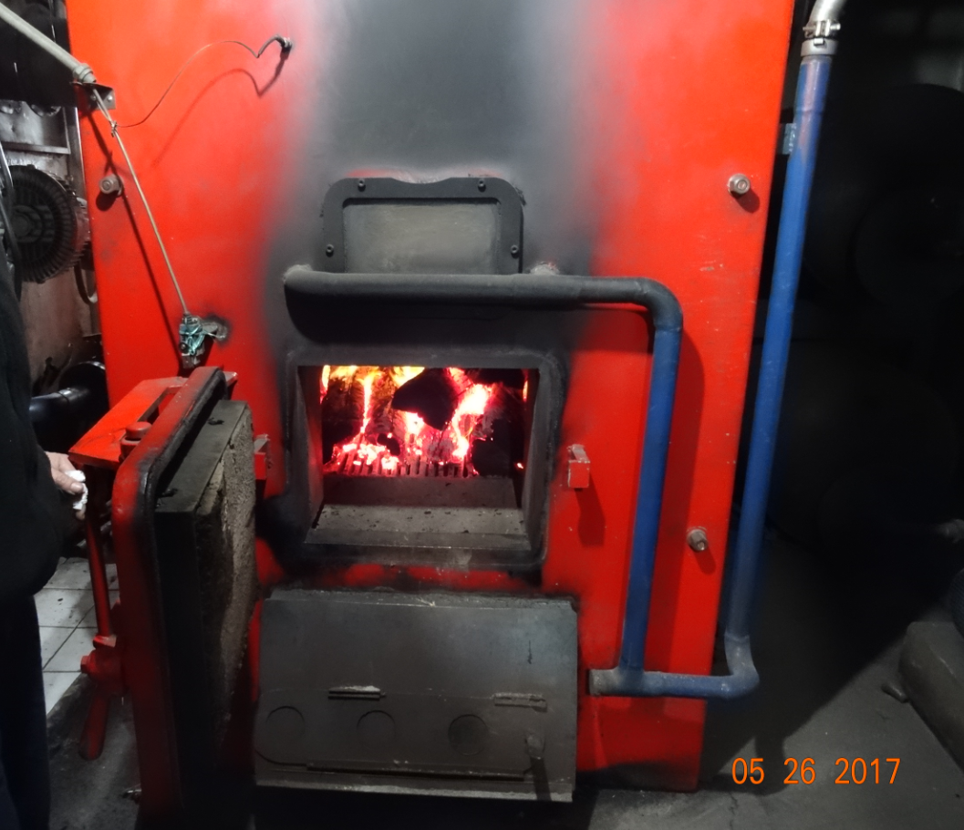 |  | 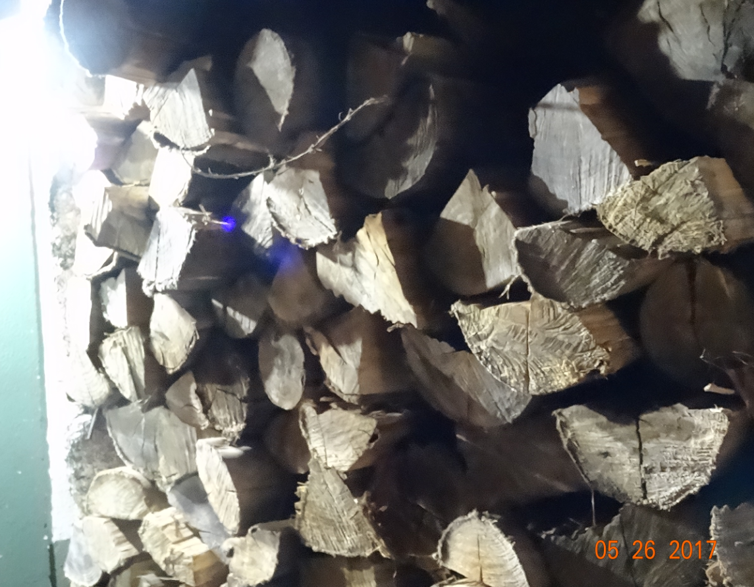
Fotografía N°1 | Fecha: 26/05/2017. | Fotografía N°2 | Fecha: 26/05/2017.
Descripción: Fotografía de la caldera a leña del Edificio Amsterdam. |  | Descripción: Fotografía acopio del combustible de la caldera

- CONCLUSIONES.

Como resultado de las actividad de fiscalización ambiental realizada a la Unidad Fiscalizable “Edificio Amsterdam” de Temuco, en el marco del PDA Temuco y Padre Las Casas (D.S. N°78/2010 MINSEGPRES y DSN°8/2015 MMA) el titular da cumplimiento a lo solicitado durante la inspección ambiental realizada por la Superintendencia del Medio Ambiente el día 25 de mayo del 2017, entregando la mediciones isocinéticas correspondientes al año 2015, cuyo resultado no se ajustan los límites máximos de MP establecidos en el PDA; y la medición isocinética correspondiente al año 2016 cuyo resultado sí se ajusta a los límites máximos de MP establecidos en el PDA, por lo tanto la actividad se encuentra con hallazgo.

A continuación, se da cuenta del hallazgo correspondiente a los resultados del muestreo isocinético para la caldera a leña con registro MINSAL N°125, que no cumple con el art. 19 del DS 78/2009.-

N° Hecho constatado | Artículo | Conclusión
2 | D.S. N° 78/2009 MINSEGPRES, Artículo 19:  Artículo 19.-Las fuentes puntuales y grupales existentes, y calderas de calefacción grupales existentes, estarán obligadas a cumplir con los siguientes valores como concentración máxima de emisión de material particulado MP, a partir del tercer año de la fecha de publicación en el Diario Oficial del presente decreto:  Tabla 8. Norma de emisión de MP para fuentes existente (112 mg/m3N) | El informe isocinético IGT-286-15 del 31.08.2015, contiene las mediciones realizas con fecha 31.07.2015 el cual presenta como resultado final una concentración corregida promedio de 148,6 mg/m³N de material particulado (MP). El resultado arrojado en la medición correspondiente al año 2015 no se ajusta a lo límites establecidos para las fuentes existentes grupales, que corresponde a 112 mg/m³N, por lo tanto, se considera un hallazgo para la presente actividad de fiscalización.
  Categorías de Fuentes Existentes
  Fuentes Puntuales | Fuentes Grupales | Calderas de Calefacción Grupal
  Concentración Máxima permitida MP (mg/m³N)
  112 | 112 | 112

ANEXOS.

N° Anexo | Nombre Anexo
1 | Acta de inspección ambiental de fecha 26 de mayo del 2017.
2 | Carta del titular de fecha 05 de junio del 2017.
3 | Informe Isocinético IGT-286-15, correspondiente al año 2015.
4 | Informe Isocinético IGT-388-16, correspondiente al año 2016.
5 | Comprobantes de las Declaraciones de Emisiones, D.S. N°138/2005, de los años 2009 y 2010.

